НОВЫЕ ТЕНДЕНЦИИ РАЗВИТИЯ СПД

Морозов А.И.∗, Бугрова А.И., Липатов А.С., Харчевников В.К.
Московский государственный институт радиотехники, электроники и автоматики
(технический университет); 119454, Москва, просп. Вернадского, 78;
тел: (495) – 434-86-22; E-mail: bugrova@mirea.ru
∗ ИЯС РНЦ “Курчатовский институт”; 123182, Москва, пл. И.В.Курчатова, 1;
тел.: (495) 196-7045

The development steps of stationary plasma thrusters (SPT), including second generation SPT’s ATON and MAG, are examined. The basic advantages of these systems according to “classical” are high efficiency, low divergence of plasma flow and low noise rate. The basic physical processes, determining SPT work efficiency, are examined. The comparative tables of integral parameters of second generation SPT’s and “classical” SPT’s.

Среди электрореактивных двигателей сегодня наиболее эксплуатируемыми и перспективными являются стационарные плазменные двигатели (СПД), предложенные А.И. Морозовым и созданные впервые в Институте им. И.В.Курчатова во второй половине 60-х годов прошлого века [1]. Эти двигатели служат для коррекции орбит спутников, для перевода с одной орбиты на другую, в том числе на геостационарную.
СПД имеют целый ряд достоинств: они просты в изготовлении и эксплуатации, надежны, имеют ресурс, подтвержденный прямыми испытаниями в России и США, до 8000 часов. К.п.д. “классических” СПД составляет величину ≈ 55% , без учета затрат на вспомогательные элементы (катод, магнитная система) и ≈ 50% - с их учетом. Недостатком этих “классических” СПД является большой угол расходимости потока (≈±45⁰).
Исследование физических процессов в СПД впоследствии были продолжены в МИРЭА [2]. Проведенные физические исследования “классических” СПД показали, что относительно небольшой кпд и большая расходимость пучка связаны с неоптимальными условиями в зоне ионизации рабочего вещества, в зоне анода, а также с неоптимальной геометрией магнитного поля в канале. Было также ясно, что радикально уменьшить расходимость потока можно только, поместив зону ионизации не на срез, а вглубь канала - в зону, где кривизна силовых линий наибольшая, то есть недалеко от нулевой точки магнитного поля. В этом же районе
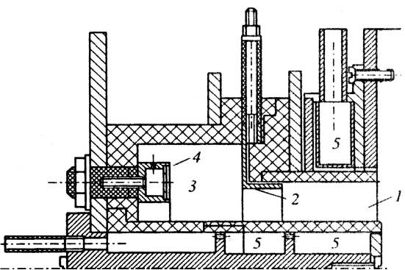

Рис.1. Схема СПД АТОН
1-канал, 2-анод, 3-буфер,
4-газораспределитель, 5- магнитные катушки.

Таблица 1
Параметры двигателей

Двигатель | Разрядное напряжение | Разрядный ток | Анодный  расход  ксенона | Усилие | Удельный  импульс | Анодная  эффективность
 | В | A | мг/с | г | с
СПД  МАГ | 950 | 3,1 | 3 | 11,1 | 3670 | 0,66
СПД  МАГ | 750 | 4,1 | 4 | 13,1 | 3260 | 0,67
СПД  МАГ | 600 | 5,2 | 5 | 14,8 | 2960 | 0,68
СПД  МАГ | 500 | 6,4 | 6 | 16,5 | 2750 | 0,68
NASA-173M | 900 | 5,0 – 5,5 | 5 | 14,6 – 15,3 | 2994 – 3137 | 0,47 – 0,48
NASA-173M | 600 | 4,63 – 4,75 | 5 | 10,7 – 12,0 | 2436 - 2200 | 0,41 – 0,52

Процессы в ЭРД вообще, а в плазменных системах – особенно, не только многообразны, но и многомерны. На протяжении последних лет в МИРЭА проводилось углубленное изучение этих процессов, происходящих в различных модификациях систем типа СПД МАГ и оптимизация конструкции с целью получения наилучших рабочих характеристик.
Работа выполнена при поддержке государственным контрактом № xx.xx.xx Минобрнауки России.

Список литературы

- Морозов А.И., Бугрова А.И., Десятсков А.В., Харчевников В.К. и др. Стационарный плазменный ускоритель – двигатель АТОН // Физика плазмы. 1997. Т.23. № 7. С. 635.
- Morozov A.I., Bugrova A.I., Desyatskov A.V., Kharchevnikov V.K., Priol M., Jolivet L. Study of Two-Stage Thruster on the Base of SPT-MAG // Proceedings of 28th International Electric Propulsion Conference. Toulouse, France. 17-21 March 2003. V.1. P. 645.

